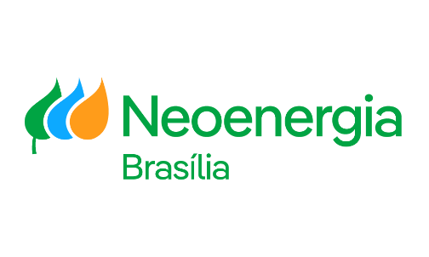

TERMO DE RESPONSABILIDADE

EMPRESA CREDENCIADA PARA EXECUÇÃO DIRETA DO SERVIÇO

A empresa , inscrita no CNPJ/MF sob nº , com sede na cidade de , em DF, , neste ato representada na forma de seu Estatuto Social, declara, para os devidos fins civis, administrativos e criminais, possuir qualificação pessoal e material de segurança individual e/ou coletivo adequados e em observância às normas técnicas, procedimentos operacionais de execução e/ou de segurança do trabalho vigentes.
Para fins de qualificação pessoal, a declarante afirma que os profissionais de seu quadro possuem formação válida, vigente e adequada, conforme tipo de credenciamento proposto, em:
- - Obra livre em zona livre
- - Obras em regime de linha morta
Mediante a escolha do tipo de credenciamento verificar documentação necessária à empresa e aos colaboradores no ANEXO XVII da norma DIS-NOR-068.
Declaro, por fim, que comunicarei, de forma imediata, ao Serviço de Segurança do Trabalho da NEOENERGIA BRASILIA através do contato telefônico 116 e do e- mail grandesclientes.bsb@neoenergia.com, toda e qualquer ocorrência de acidente, incidentes ou desvios críticos de qualquer natureza durante a execução do serviço, assumindo direta e exclusivamente a responsabilidade pelos danos causados que eventualmente vierem a ocorrer durante a execução do serviço objeto do presente TERMO, respondendo pelo pronto atendimento médico e assistencial dos acidentados, obrigando-se a tomar todas as providências necessárias ao socorro.
O presente Termo de Responsabilidade terá vigência por 12 meses.

, de de 20 .

Nome da empres
CNPJ

